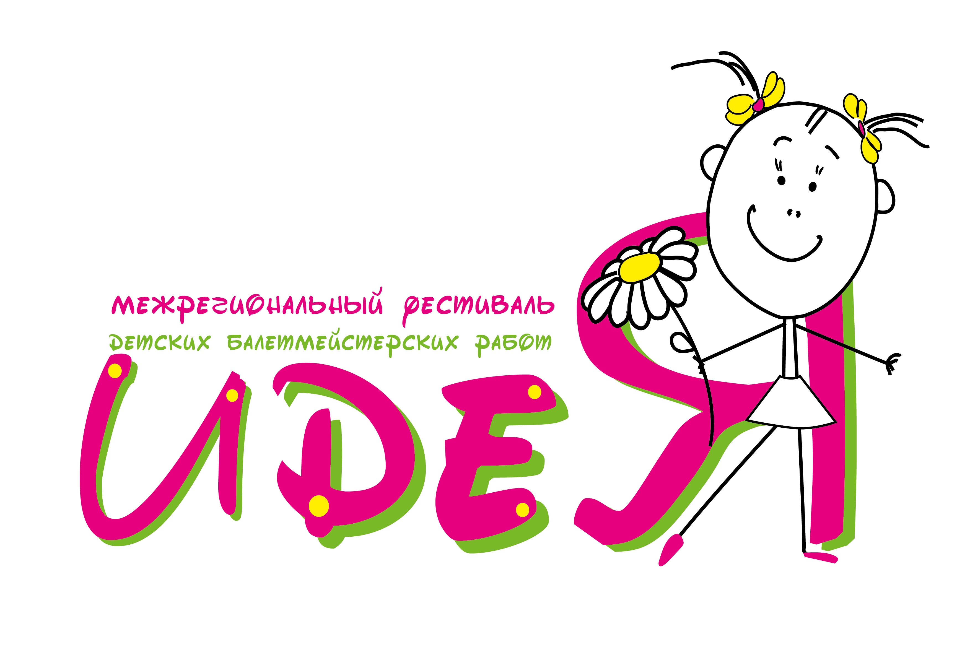
ПОЛОЖЕНИЕ
О проведении межрегионального конкурса-фестиваля детских балетмейстерских работ «ИдеЯ»
Учредители:
- Управление образования администрации города Иванова
- МАУ ДО ЦРТДиЮ «Танцы+» г. Иваново
Цели и задачи фестиваля:
- развитие детского художественного творчества
- популяризация и пропаганда хореографического искусства
- формирование эстетического вкуса детей, поддержка одаренных детей и педагогов
- создание условий для реализации творческих способностей; развитие креативности и образного мышления
- профессиональное самоопределение воспитанников
Место и время проведения фестиваля : 14 мая 2016 г., место проведения уточняется
Участники распределяются по трём возрастным группам:
возрастные группы:
- 9 - 11 лет
- 12 – 14 лет
- 15-18 лет
Организационный взнос:
Организационный взнос составляет 500 рублей за каждую балетмейстерскую работу. Оплата производится по безналичному расчёту до 5 мая!
Реквизиты
Муниципальное автономное учреждение дополнительного образования Центр развития творчества детей и юношества «Танцы+» (МАУ ДО ЦРТДиЮ «Танцы+»)
153038, г. Иваново, ул. Нижняя, 17
тел. 8 (4932) 54-80-07
ИНН 3702605926 КПП 370201001 ОГРН 1093702032126
КБК 07400000000000000130
ОКТМО 24701000
р/с 40701810900003000001 л/с 001.33.225.9
ОТДЕЛЕНИЕ ИВАНОВО г. Иваново БИК 042406001
Директор Макарова Алена Анатольевна
назначение платежа – оргвзнос за участие в конкурсе-фестивале «Идея»
Условия участия в фестивале.
Фестиваль состоит из двух испытаний:
- Хореографический номер, подготовленный участником
- Импровизация на заданную тему и предложенную музыку
- Выступления организуются по определенному графику на основе жеребьевки (по возрастным группам)
- Оценивает выступления конкурсантов жюри, в состав которого входят квалифицированные педагоги, хореографы, балетмейстеры
Основные критерии оценки выступлений:
- Оригинальность балетмейстерского решение;
- Разнообразие лексики
- Композиционное решение
- Соответствие репертуара возрасту участников
Награждение победителей конкурса.
- Подведение итогов проводится по каждой возрастной номинации.
- Основанием для награждения служит заключение жюри фестиваля.
- По итогам фестиваля жюри определяет победителей фестиваля в каждой номинации.
- Победители конкурса награждаются дипломами трех степеней, дипломами лауреата и ценными призами.
- Остальные участники получают дипломы фестиваля.
- По итогам фестиваля участникам могут быть вручены специальные призы, учреждённые организаторами фестиваля, спонсорами, организациями в номинациях:
«Оригинальность идеи»
«Лексика»
«Композиция»
«Исполнительское мастерство»
«Импровизация»
Заявки, списки воспитанников и программы выступлений подаются в оргкомитет фестиваля: dance-ivanovo@mail.ru (т.548007, Иваново, Нижняя, 17) согласно приложению.

Приложение

ЗАЯВКА
на участие в открытом городском фестивале детских балетмейстерских работ
«ИдеЯ»

- Учреждение ____________________________________________________________

- Полное название коллектива______________________________________________

- ФИО участника конкурса_____________________________________________

- Дата рождения_______________________________________________________

- Возрастная номинация_________________________________________________

- Хореографическая постановка (название)___________________________________

№ | Название номера | Продолжительность номера | Музыка | Носители  фонограмм | Количество  исполнителей | Возраст исполнителей

Списки воспитанников
__________________ (название коллектива)
___________возрастная группа

№  п/п | Ф.И. исполнителя | Число, месяц, год рождения | Свидетельство о рождении

